Приложение 1
к распоряжению
администрации города
от ____________ № _________

СВЕДЕНИЯ
о границах публичного сервитута

Местоположение границ  публичного сервитута | Красноярский край, г. Красноярск
Система координат | МСК-167 (зона 4)
Метод определения координат | аналитический метод
Площадь земельного участка | 2 971 кв. м
Средняя квадратическая погрешность положения  характерной точки (Mt), м | 0,1
Обозначение характерных  точек границ | Координаты, м
 | Х | Y

1 | 2 | 3
1 | 628698.51 | 97300.66
2 | 628698.52 | 97297.81
3 | 628691.21 | 97297.53
4 | 628687.03 | 97297.97
5 | 628685.56 | 97297.83
6 | 628658.69 | 97300.55
7 | 628654.65 | 97301.12
8 | 628617.45 | 97307.41
9 | 628610.63 | 97283.69
10 | 628609.52 | 97283.45
11 | 628608.31 | 97281.96
12 | 628606.63 | 97274.98
13 | 628608.05 | 97274.62
14 | 628607.70 | 97271.07
15 | 628606.74 | 97265.40
16 | 628605.83 | 97259.43
17 | 628606.64 | 97259.27
18 | 628606.59 | 97258.65
19 | 628602.31 | 97227.48
20 | 628596.97 | 97183.19
21 | 628591.41 | 97144.72
22 | 628590.38 | 97136.65
23 | 628586.96 | 97110.72
24 | 628583.51 | 97082.63
25 | 628582.81 | 97074.88
26 | 628581.73 | 97069.98
27 | 628580.42 | 97059.02
28 | 628578.10 | 97036.88
29 | 628577.32 | 97028.09
30 | 628576.95 | 97024.98
31 | 628573.18 | 97024.66
32 | 628566.69 | 97039.26
33 | 628566.79 | 97041.07
34 | 628570.25 | 97041.07
35 | 628573.86 | 97032.97
36 | 628577.90 | 97067.65
37 | 628571.67 | 97082.45
38 | 628575.86 | 97082.41
39 | 628578.86 | 97075.47
40 | 628582.59 | 97108.22
41 | 628587.41 | 97143.03
42 | 628592.75 | 97181.70
43 | 628584.90 | 97182.63
44 | 628582.51 | 97182.93
45 | 628583.09 | 97186.81
46 | 628593.24 | 97185.69
47 | 628597.63 | 97222.56
48 | 628603.36 | 97264.46
49 | 628593.72 | 97249.17
50 | 628589.91 | 97250.75
51 | 628590.56 | 97251.77
52 | 628592.34 | 97251.75
53 | 628604.76 | 97274.18
54 | 628613.45 | 97307.93
55 | 628586.82 | 97310.51
56 | 628574.78 | 97287.34
57 | 628570.76 | 97282.08
58 | 628566.41 | 97276.11
59 | 628553.50 | 97256.11
60 | 628549.53 | 97249.37
61 | 628536.10 | 97233.25
62 | 628512.42 | 97236.57
63 | 628512.84 | 97240.39
64 | 628528.35 | 97237.52
65 | 628534.40 | 97236.21
66 | 628534.87 | 97238.27
67 | 628550.46 | 97256.67
68 | 628570.25 | 97287.16
69 | 628582.30 | 97310.47
70 | 628584.86 | 97314.63
71 | 628614.42 | 97311.84
72 | 628619.86 | 97332.49
73 | 628630.26 | 97370.16
74 | 628615.01 | 97374.91
75 | 628615.55 | 97375.93
76 | 628614.12 | 97376.68
77 | 628614.90 | 97379.09
78 | 628631.66 | 97373.91
79 | 628649.79 | 97407.91
80 | 628663.27 | 97433.96
81 | 628650.01 | 97440.09
82 | 628636.97 | 97445.70
83 | 628629.87 | 97447.65
84 | 628632.92 | 97466.63
85 | 628632.95 | 97467.10
86 | 628632.01 | 97467.21
87 | 628632.94 | 97474.10
88 | 628639.90 | 97473.18
89 | 628639.74 | 97471.54
90 | 628639.14 | 97466.18
91 | 628635.36 | 97466.65
92 | 628632.95 | 97449.52
93 | 628642.49 | 97447.59
94 | 628650.67 | 97443.36
95 | 628652.88 | 97443.05
96 | 628668.88 | 97436.04
97 | 628654.73 | 97408.84
98 | 628638.79 | 97378.79
99 | 628633.82 | 97368.06
100 | 628629.74 | 97352.94
101 | 628628.86 | 97349.72
102 | 628628.33 | 97349.99
103 | 628626.76 | 97346.69
104 | 628627.88 | 97346.11
105 | 628618.48 | 97311.60
106 | 628635.77 | 97308.23
107 | 628643.58 | 97307.02
108 | 628657.61 | 97304.67
1 | 628698.51 | 97300.66
109 | 628616.70 | 97308.57
110 | 628617.14 | 97310.54
111 | 628615.18 | 97310.98
112 | 628614.73 | 97308.99
109 | 628616.70 | 97308.57

Схема расположения границ публичного сервитута
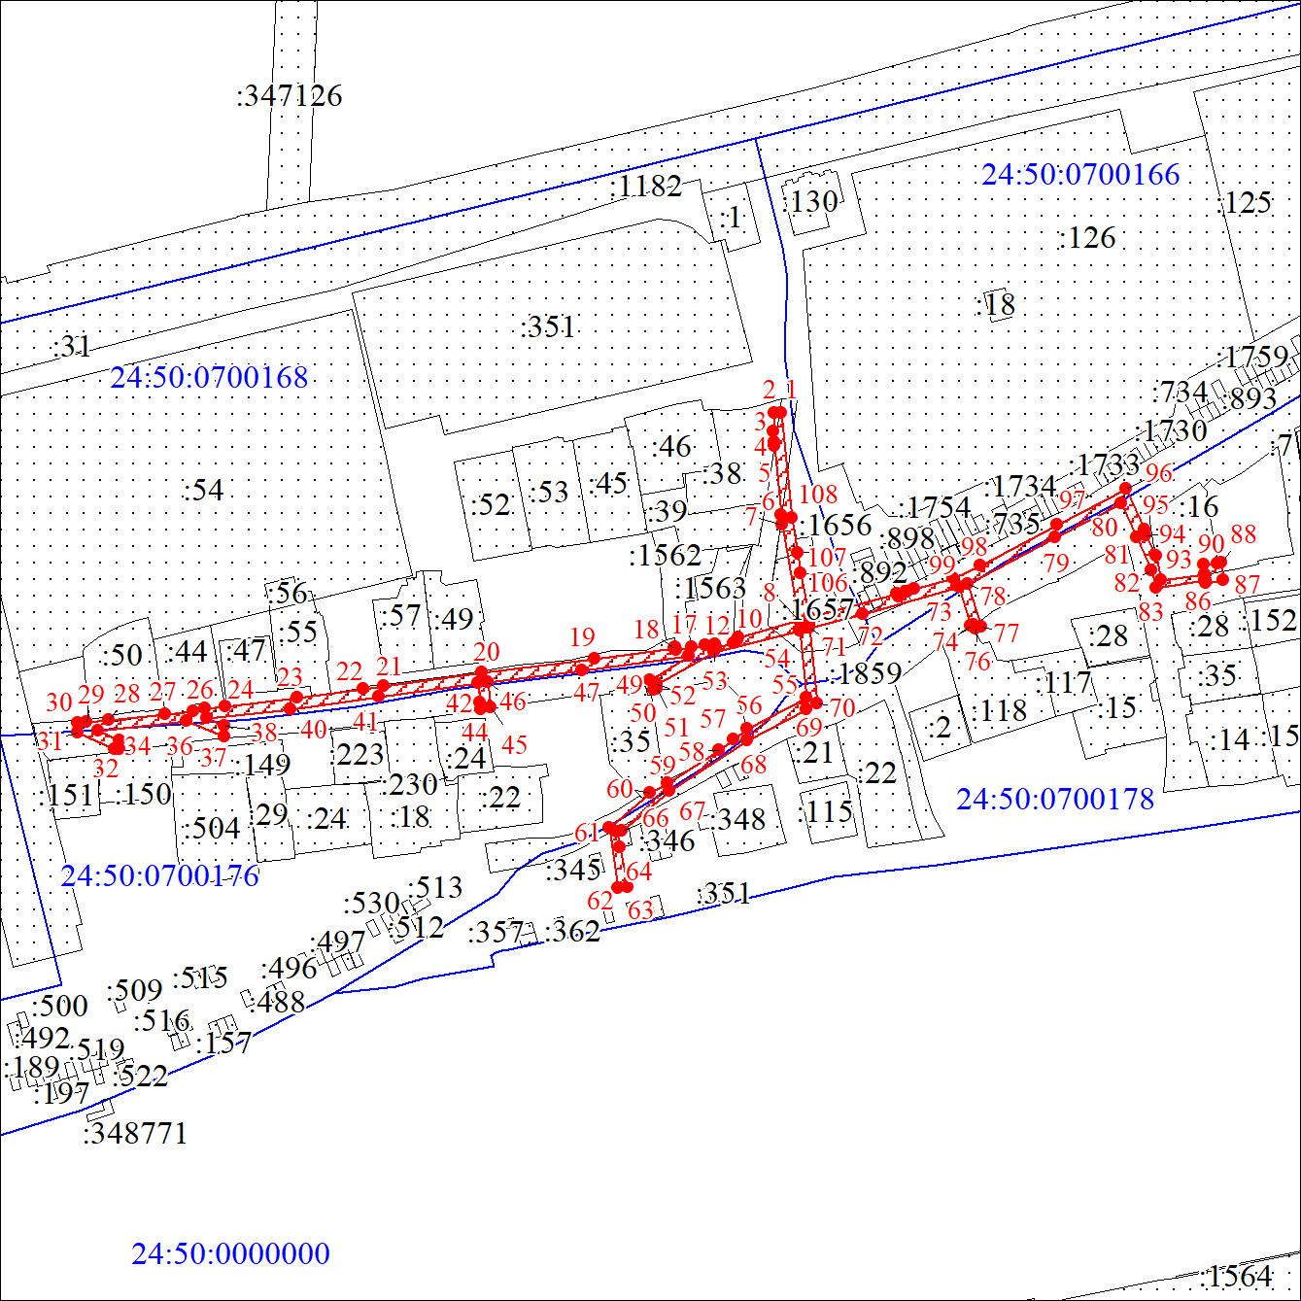
Масштаб 1:3000
Условные обозначения:
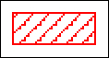 | – границы публичного сервитута;
 | – характерная точка границы объекта;
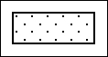 | – существующая часть границы, имеющиеся в ЕГРН сведения  о которой достаточны для определения ее местоположения;
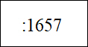 | – надписи кадастрового номера земельного участка;
 | – граница кадастрового квартала;
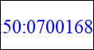 | – обозначение кадастрового квартала.

